煤质柱状活性炭市场调研：2021年中国市场规模约占全球的24.08%

据恒州博智（qyresearch)调研数据显示：2021年全球煤质柱状活性炭市场销售额达到了4.28亿美元，预计2028年将达到5.98亿美元，年复合增长率（CAGR）为3.19%（2022-2028）。
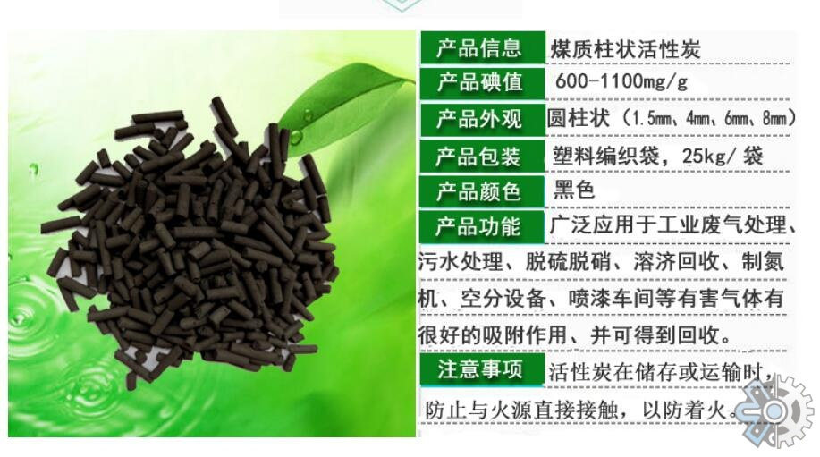
一、行业分析：

行业概况：煤质柱状活性炭是一种以煤炭为主要原料，经过高温烧结、活化处理等工艺制成的一种高效吸附材料。广泛应用于水处理、空气净化、有毒气体吸附等领域。

市场规模：随着环保意识的提高和政策的推动，煤质柱状活性炭市场需求逐年增长。据相关数据显示，2020年全球煤质柱状活性炭市场规模约为XX亿元，预计未来几年将保持稳定增长。

盈利状况：由于煤质柱状活性炭的生产工艺复杂，产品附加值较高，因此行业整体盈利水平较好。目前市场上煤质柱状活性炭的平均毛利率在XX%左右。

增长态势：随着全球对环境保护的重视程度不断提高，煤质柱状活性炭在水处理、空气净化等领域的应用需求将持续增长，预计未来几年行业增长率将保持在XX%左右。

二、产品分析：

宏观分析：从宏观层面看，煤质柱状活性炭市场受到全球经济增长、环保政策、原材料价格等多种因素的影响。

微观分析：从微观层面看，煤质柱状活性炭的竞争格局较为分散，主要企业包括国内外知名企业和一些中小型企业。产品质量、技术水平、品牌影响力等方面存在较大差异。

关系分析：煤质柱状活性炭的生产与煤炭、化工、环保等相关产业密切相关，上游原材料价格波动、政策调整等因素可能对行业产生影响。

三、用户分析：

用户群体定位及特质分析：煤质柱状活性炭的主要用户群体为水处理、空气净化、有毒气体吸附等领域的企业，具有较高的技术要求和环保意识。

用户需求分析：用户对煤质柱状活性炭的需求主要集中在吸附效果、使用寿命、安全性等方面。

场景痛点分析：用户在使用煤质柱状活性炭过程中可能面临产品质量不稳定、价格波动大、供应不稳定等问题。

现有解决方案缺陷：目前市场上部分煤质柱状活性炭产品存在吸附效果不佳、使用寿命短、安全隐患等问题。

方案改进措施分析：企业可以通过加强技术研发、优化生产工艺、提高产品质量等方式改进现有解决方案，以满足用户需求。

四、机遇与风险分析：

机遇分析：全球环保政策的推动、水处理、空气净化等领域的需求增长等因素为煤质柱状活性炭行业带来发展机遇。

风险分析：原材料价格波动、环保政策调整、市场竞争加剧等因素可能对煤质柱状活性炭行业带来一定的经营风险。

据恒州博智（qyresearch)的《全球与中国煤质柱状活性炭市场现状及未来发展趋势2022-2028》行业报告显示：

2021年全球煤质柱状活性炭市场销售额达到了4.28亿美元，预计2028年将达到5.98亿美元，年复合增长率（CAGR）为3.19%（2022-2028）。地区层面来看，中国市场在过去几年变化较快，2021年市场规模为103.11百万美元，约占全球的24.08%，预计2028年将达到146.18百万美元，届时全球占比将达到24.43%。

消费层面来说，目前中国地区是全球最大的消费市场，2021年占有35.15%的市场份额，之后是欧洲和北美，分别占有21.50% 和 14.33%。预计未来几年，印度地区增长最快，2022-2028期间CAGR大约为7.25%。

生产端来看，中国和欧洲是两个重要的生产地区，2021年分别占有55.24% 和 16.65%的市场份额，预计未来几年，欧洲地区将保持最快增速，预计2028年份额将达到3.51%。

从产品产品类型方面来看，2-4 mm占有重要地位，预计2028年份额将达到54.10%。同时就应用来看，脱硫脱硝除汞在2021年份额大约是39.65%，未来几年CAGR大约为3.16%。

主要厂商包括：
可乐丽
金鼎活性炭
宁夏华辉活性炭
兴泰煤化
神华宁夏煤业
Norit
大同中车煤化
宁夏锦宝星活性炭
DESOTEC Activated Carbon
山西新辉活性炭
Osaka Gas Chemicals
Donau Carbon
山西华青环保
宁夏伯特利
按照不同产品类型，包括如下几个类别：
0.5-2 mm
2-4 mm
4mm 以上
按照不同应用，主要包括如下几个方面：
脱硫脱硝除汞
空气净化
水处理
溶剂回收
其他

本报告研究全球与中国市场煤质柱状活性炭的产能、产量、销量、销售额、价格及未来趋势。重点分析全球与中国市场的主要厂商产品特点、产品规格、价格、销量、销售收入及全球和中国市场主要生产商的市场份额。历史数据为2017至2021年，预测数据为2022至2028年。

恒州博智（qyresearch)在化学、能源、汽车、医疗、大型机械设备、耐用消费品、农业、化妆品、电子、建筑、食品、服务业等研究领域为客户提供专业的市场调查报告、市场研究报告、可行性研究、IPO咨询等服务。

